Velouté chou-fleur épinards

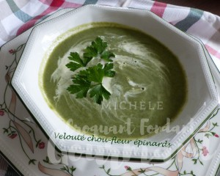 Pour 6 Croquants-Gourmands
- 200 g de feuilles d'épinards (1)
- 550 g de fleurettes de chou-fleur (1)
- 1 litre d'eau
- 2 tablettes de bouillon de volaille
- 50 g de crème fraiche
- huile d'olive
.
Faire dégeler et suer les feuilles d'épinards dans une cuillerée d'huile chaude.
Ajouter les fleurettes de chou-fleur et bien remuer pour les enrober de gras.
Couvrir d'eau et ajouter les tablettes de bouillon.
Porter à ébullition puis laisser frémir à couvert pendant 25 minutes.
Mixer finement le potage.
Ajouter la crème et mixer encore pendant quelques secondes.
Vérifier l'assaisonnement en sel et poivrer au goût.
Verser le velouté dans des assiettes ou des bols chauds.
J'ai aspergé de quelques gouttes de crème et décoré de feuilles de persil.

